ΑΝΤΙΚΕΙΜΕΝΟΣΤΡΑΦΗΣ ΠΡΟΓΡΑΜΜΑΤΙΣΜΟΣ ΕΡΓΑΣΙΑ 3

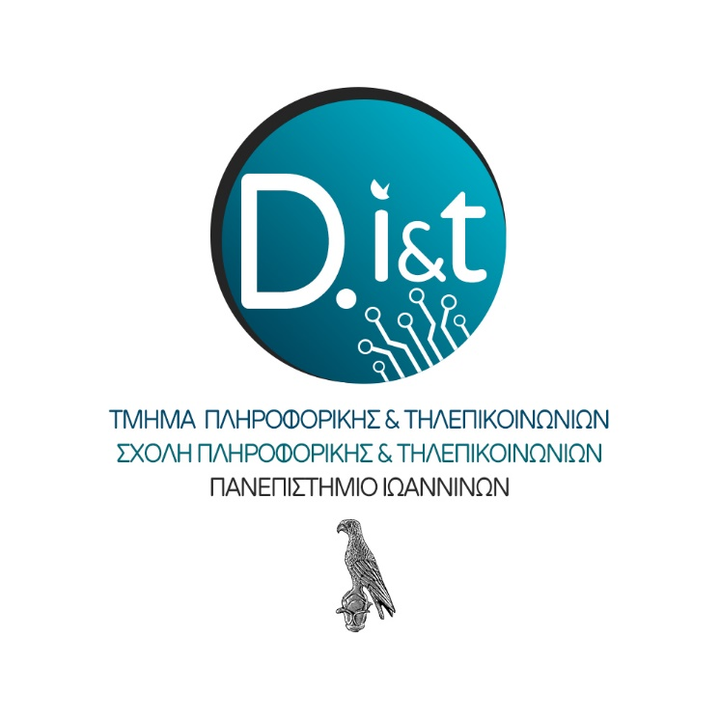

Περιεχόμενα

ΜΕΛΗ ΟΜΑΔΑΣ 1

ΑΡΧΕΙΑ ΚΩΔΙΚΑ 2

ΟΔΗΓΙΕΣ ΜΕΤΑΓΛΩΤΤΙΣΗΣ ΚΑΙ ΕΚΤΕΛΕΣΗΣ 2

ΠΑΡΑΔΕΙΓΜΑΤΑ ΕΚΤΕΛΕΣΗΣ 2

# ΕΡΓΑΣΙΑ 3

# ΜΕΛΗ ΟΜΑΔΑΣ

* *ΜΕΛΟΣ 1*

ΟΝΟΜΑ: Βασίλειος

ΕΠΩΝΥΜΟ: Τσινέλος

ΑΜ:2265

* *ΜΕΛΟΣ 2*

ΟΝΟΜΑ: Δημήτριος

ΕΠΩΝΥΜΟ: Κατόπης

ΑΜ:2124

# 

# ΑΡΧΕΙΑ ΚΩΔΙΚΑ

main.cpp

vm.cpp

vm.hpp

# 

# ΟΔΗΓΙΕΣ ΜΕΤΑΓΛΩΤΤΙΣΗΣ ΚΑΙ ΕΚΤΕΛΕΣΗΣ

ΛΕΙΤΟΥΡΓΙΚΟ ΣΥΣΤΗΜΑ:Windows

ΜΕΤΑΓΛΩΤΤΙΣΗ:g++ vm.cpp main.cpp -o main

ΕΚΤΕΛΕΣΗ: .\main

# ΠΑΡΑΔΕΙΓΜΑΤΑ ΕΚΤΕΛΕΣΗΣ

